**使用说明**

**系统准备：**

1. 安装Chrome浏览器和FireFox浏览器，
2. 根据发票查验平台的要求分别给两个浏览器安装查验平台的证书。

**正常步骤：**

**第一步：**使用微信扫描发票的二维码，将扫描结果截屏；微信截图示例如下：

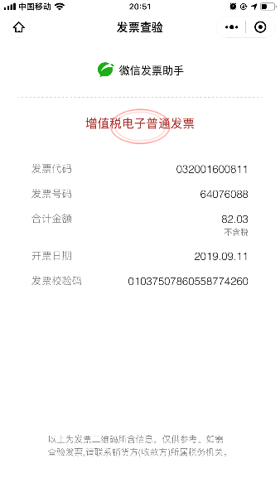

**第二步：**将微信截屏图片全部放入img_ins文件夹中；

**第三步：**请确保 screenshot_raw文件夹中没有任何文件；

**第四步：**打开“命令提示符”，也称为cmd，并在其中依次输入**（如下图操作）**：

（1）**D：**然后按回车键，

（2）**cd InvoiceCheck**按回车键，

（3）**workon venv**按回车键。

**第五步：**运行程序。在“命令提示符”中继续输入**python invoice_checker.py**按回车。然后根据提示，选择使用Chrome或是FireFox浏览器；

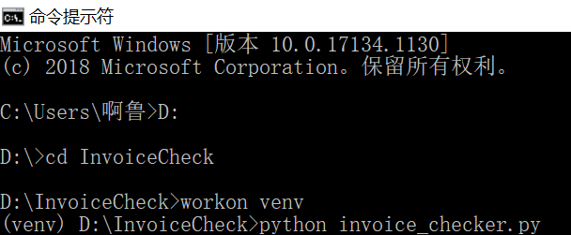

**第六步：**在自动跳出的浏览器页面上，稍等片刻，会显示出需要输入的验证码文字，然后：

（1）输入发票查验平台上要求输入的验证码文字后，

（2）点击“查验”按钮。

（3）注意：跳出的浏览器，在自动完成发票图片截屏后，会自动关闭，千万不要人工去关闭浏览器。否则会打乱程序运行。

**备注：**

1、在查验完img_ins文件夹中所有的图片后，程序会自动关闭。

1. screenshot_raw文件夹中，保存的是发票页面的截图和网页。
2. screenshot_crop文件夹中，保存的是裁剪过后的发票图片。

2、在程序首次运行结束后，会在根目录生成一个invoice_auto.xlsx文件。

**3、如要重新查询，请务必将screenshot_raw文件夹下的所有文件移除。**

**自定义步骤**

如遇到微信扫描发票二维码无法读出发票基本内容的，

也可以自己在Excel文件中，手工录入发票要素后，自行查验。

**步骤如下：**

1. 删除img_ins文件夹、screenshot_raw文件夹下的所有文件；
2. 检查根目录下是否存在invoice_auto.xlsx文件，如有，也将其删除；
3. 在根目录下新建invoice.xlsx文件，参照如下格式录入信息，单元格格式设置为“文本”格式：

|  |  |  |  |
| --- | --- | --- | --- |
| 发票代码 | 发票号码 | 开票日期 | 校验码后六位 |
| 032001800105 | 79840231 | 20191023 | 586343 |
| 032001800105 | 79840230 | 20191023 | 759903 |

4、然后，**从正常步骤第四步开始**，运行程序。